DIPLOMADO USAER · CURSO 1 · SESIÓN 1 · COPIAR Y PEGAR
Pega conmigo · Mapa de barreras
Si no hiciste la Sesión 1, con esta hoja la haces en quince minutos. Cada número es un texto: cópialo y pégalo donde dice la captura. Es el mismo orden que el video y el mismo caso del curso (4.º A, aptitudes sobresalientes). No hay que escribir nada.

Antes de empezar
- Abre la app en una pestaña (botón de abajo) y esta hoja en otra.
- Ten a la mano tu NARA de 4.º de Primaria (se abre desde la app con el botón 🤖 Abrir mi NARA). Necesitas cuenta de ChatGPT.
- Al final descargas un solo archivo y lo subes en Moodle desde tu Ruta: Sesión 1 → Subir mi hoja.
La app: https://neoflux.click/aula/diplomado/herramientas/docente/app01-mapa-de-barreras.html
Esta misma hoja, con botones de copiar: https://neoflux.click/aula/diplomado/taller/#pega-mapa

Antes de empezar · ¿con qué NARA trabajo?
ELIGE Servicio
Dónde: Antes de empezar
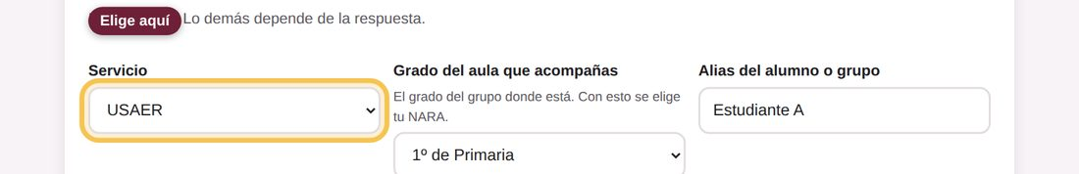
Elige de la lista: USAER
ELIGE Grado del aula que acompañas
Dónde: Antes de empezar
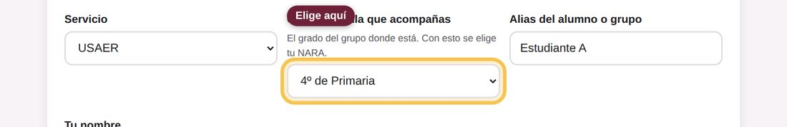
Elige de la lista: 4º de Primaria
Con esto la app elige tu NARA: la de 4.º de Primaria, fase 4.
TEXTO 1 Alias del alumno o grupo
Dónde: Antes de empezar
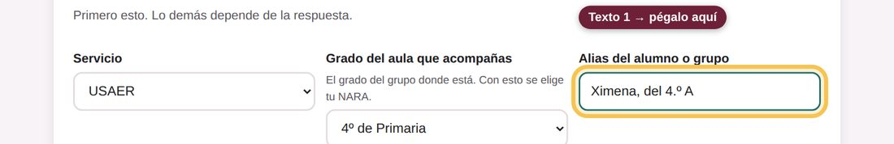
Ximena, del 4.º A
Nunca el nombre real.
TEXTO 2 Tu nombre
Dónde: Antes de empezar
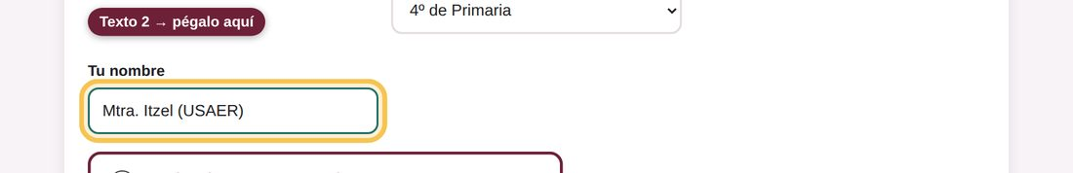
Mtra. Itzel (USAER)

1 · Lo que viste con tus ojos
TEXTO 3 ¿Qué observaste exactamente?
Dónde: 1 · Lo que viste con tus ojos
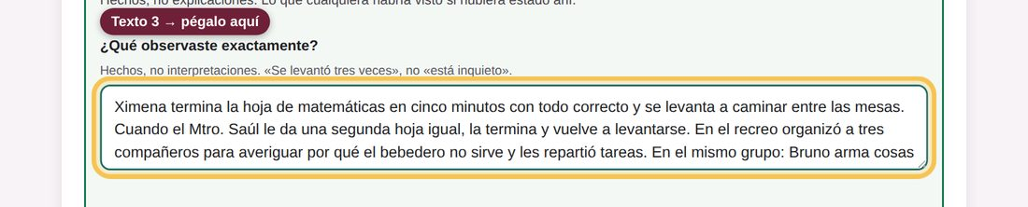
Ximena termina la hoja de matemáticas en cinco minutos con todo correcto y se levanta a caminar entre las mesas. Cuando el Mtro. Saúl le da una segunda hoja igual, la termina y vuelve a levantarse. En el recreo organizó a tres compañeros para averiguar por qué el bebedero no sirve y les repartió tareas. En el mismo grupo: Bruno arma cosas con lo que hay en la mesa mientras espera; Tadeo casi no participa en clase, pero en el recreo explica cómo su abuela cura con plantas; Renata contesta bien cuando escucha y se detiene cuando le toca leer en voz alta.
Hechos, no interpretaciones. Cuatro alumnos, no solo Ximena.
TEXTO 4 ¿En qué momento pasa?
Dónde: 1 · Lo que viste con tus ojos
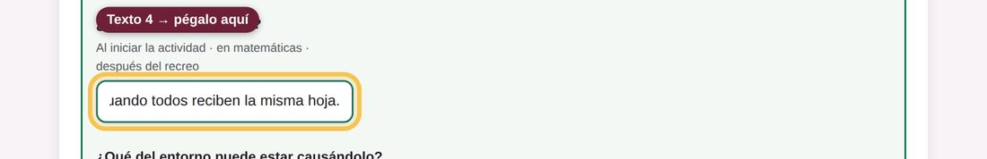
En matemáticas y en lectura, después de la explicación, cuando todos reciben la misma hoja.
TEXTO 5 ¿Qué del entorno puede estar causándolo?
Dónde: 1 · Lo que viste con tus ojos
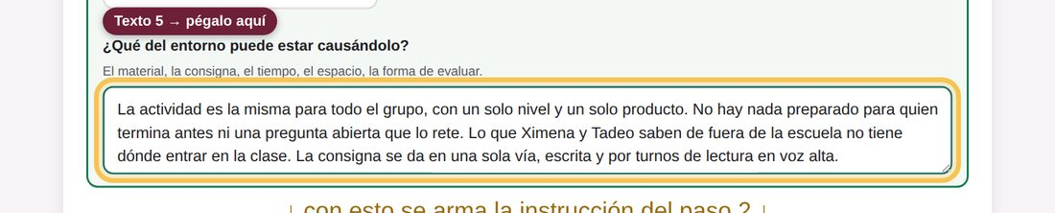
La actividad es la misma para todo el grupo, con un solo nivel y un solo producto. No hay nada preparado para quien termina antes ni una pregunta abierta que lo rete. Lo que Ximena y Tadeo saben de fuera de la escuela no tiene dónde entrar en la clase. La consigna se da en una sola vía, escrita y por turnos de lectura en voz alta.
Aquí ya estás nombrando la barrera: misma hoja, un solo nivel, una sola vía.

2 · Pégale esto a tu NARA
TOCA Toca «Armar mi instrucción»
Dónde: 2 · Pégale esto a tu NARA
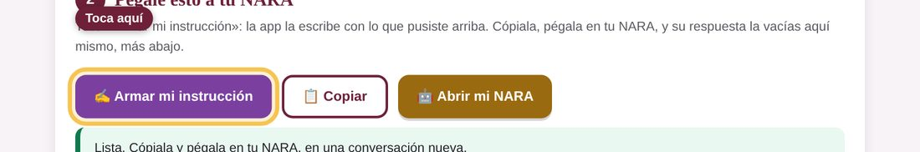
La app junta los textos 3, 4 y 5 en el formato que la NARA entiende. No la escribes tú.
TEXTO 6 La instrucción que se le pega a la NARA
Dónde: En tu NARA de 4.º de Primaria (botón 🤖 Abrir mi NARA), en una conversación nueva
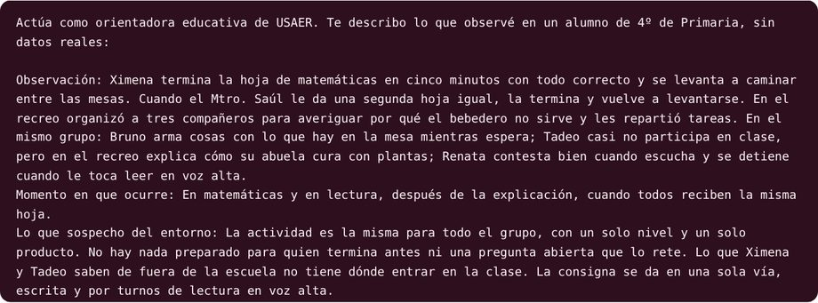
Actúa como orientadora educativa de USAER. Te describo lo que observé en un alumno de 4º de Primaria, sin datos reales:
Observación: Ximena termina la hoja de matemáticas en cinco minutos con todo correcto y se levanta a caminar entre las mesas. Cuando el Mtro. Saúl le da una segunda hoja igual, la termina y vuelve a levantarse. En el recreo organizó a tres compañeros para averiguar por qué el bebedero no sirve y les repartió tareas. En el mismo grupo: Bruno arma cosas con lo que hay en la mesa mientras espera; Tadeo casi no participa en clase, pero en el recreo explica cómo su abuela cura con plantas; Renata contesta bien cuando escucha y se detiene cuando le toca leer en voz alta.
Momento en que ocurre: En matemáticas y en lectura, después de la explicación, cuando todos reciben la misma hoja.
Lo que sospecho del entorno: La actividad es la misma para todo el grupo, con un solo nivel y un solo producto. No hay nada preparado para quien termina antes ni una pregunta abierta que lo rete. Lo que Ximena y Tadeo saben de fuera de la escuela no tiene dónde entrar en la clase. La consigna se da en una sola vía, escrita y por turnos de lectura en voz alta.
Dime: (1) ¿qué barrera del entorno podría estar detrás?; (2) ¿de qué tipo es, según el Instrumento de registro de BAP?; (3) ¿qué apoyo concreto responde a esa barrera y se puede revisar después? No des diagnósticos. Describe la barrera del entorno, no una carencia del alumno.
Cierra tu respuesta con la Cadena documental: por cada fuente que hayas usado, indica nombre, versión o año, elemento consultado, función y estado documental. Distingue fuente oficial SEP, apoyo interno, web y creación propia. Si no consultaste ninguna fuente, dilo expresamente. Si conoces una referencia pero no la verificaste en esta consulta, nómbrala de todos modos y márcala como «no verificada en esta sesión».
Es la misma que arma la app. Si tu app la armó, usa «Copiar» ahí; si no, copia este Texto 6 y pégalo en tu NARA. Espera unos quince segundos.
LEE Esto contestó la NARA de 4.º (textual)
Dónde: No se pega en la app: se lee
Sí hay elementos suficientes para formular una BAP del entorno, sin atribuirla a ningún alumno ni inferir diagnósticos.
1) Barrera del entorno
Práctica de enseñanza homogeneizada que ofrece la misma tarea, nivel de reto, producto y vía de participación a todo el grupo, sin alternativas para profundizar, incorporar saberes comunitarios ni acceder o responder de distintas maneras.
La relación con lo observado es concreta: cuando la tarea termina, el diseño no ofrece continuidad ni mayor desafío; los saberes que aparecen fuera del aula no tienen una vía prevista para incorporarse; y la participación en lectura depende de una consigna escrita y de leer en voz alta. El problema, por tanto, no es que Ximena "se levante", que Tadeo "participe poco" o que Renata "se detenga": esas son observaciones. La condición modificable está en cómo está organizada la enseñanza.
2) Tipo según el Instrumento de registro de BAP
Barrera didáctica. El Instrumento (Fases 1 a 6) clasifica en Estructurales, Normativas, Didácticas y Actitudinales; dentro de las didácticas incluye la "práctica docente homogeneizada" y la falta de diversificación de la práctica y de la planeación. No hay información que sostenga una barrera actitudinal, normativa o estructural.
3) Apoyo concreto y revisable desde USAER
Codiseñar con el docente una misma actividad de grupo con opciones anticipadas de profundidad, participación y expresión, en lugar de preparar más hojas iguales. Durante dos semanas, después de la explicación común:
• Mismo propósito curricular, tres vías: reto base; profundizar con pregunta abierta; conectar con un problema/saber de la comunidad.
• Quien termina elige un reto: "crea otra solución", "demuestra por qué funciona", "inventa un problema más difícil", "usa estos datos para investigar una situación del salón o la escuela".
• Momento breve para aportar saberes familiares o comunitarios y convertirlos en preguntas de investigación, sin convertir a nadie en "el experto".
• Consigna oral y escrita a la vez, con ejemplo visible; el producto puede explicarse por escrito, oralmente, con esquema o demostración.
Registro para revisarlo (8-10 sesiones), tres indicadores: (a) cuántos eligen y sostienen una tarea de profundización; (b) cuántos incorporan preguntas o saberes propios; (c) cuántos participan cuando hay distintas vías. Al cierre, docente y USAER comparan con la situación inicial.
Ajuste individual — No justificado con los datos disponibles: primero modificar el diseño común y registrar su efecto.
Cadena documental (tal como la entregó la NARA)
Tipo · Fuente · Versión/año · Elemento consultado · Función · Estado documental
Fuente oficial SEP · Instrumento de registro de las BAP. Educación Básica. Fases 1 a 6 · SEP 2023 (corpus) · Definición de BAP; cuatro categorías; barreras didácticas · Fundamentar identificación y categoría · Estado 1: original SEP recuperado; paginación no comprobada en esta consulta
Apoyo interno · Manual Rector Integral NARA CAM–USAER · v1.8 candidata, 2026 · Árbol BAP; ruta USAER; DUA/apoyo/ajuste; seguimiento · Organizar el razonamiento · Estado 2: apoyo interno; no es fundamento SEP
Web · Ninguna · — · — · No fue necesaria · No consultada
Creación propia NARA · Formulación de la BAP, codiseño e indicadores · 2026 · Síntesis sobre datos ficticios · Traducir a intervención revisable · No es fuente normativa
Léela con ojo crítico: describe la barrera del entorno, no una carencia del alumno; no diagnostica; trae cadena documental. De aquí salen los textos 7 y 8.

Con la respuesta de tu NARA, llena esto
TEXTO 7 · ELIGE Tipo de barrera
Dónde: Con la respuesta de tu NARA, llena esto
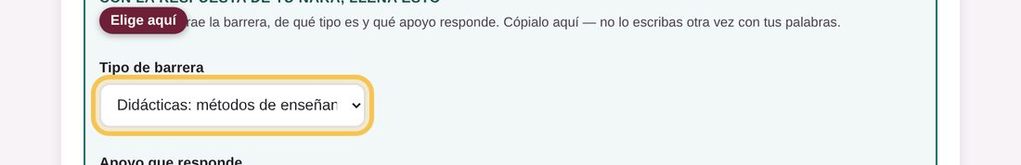
Elige de la lista: Didácticas: métodos de enseñanza y evaluación que no responden a las necesidades
Lo dijo la NARA en su punto 2: «Barrera didáctica». Elígelo de la lista.
TEXTO 8 Apoyo que responde
Dónde: Con la respuesta de tu NARA, llena esto
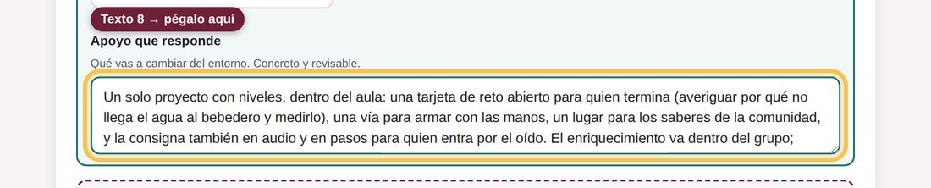
Un solo proyecto con niveles, dentro del aula: una tarjeta de reto abierto para quien termina (averiguar por qué no llega el agua al bebedero y medirlo), una vía para armar con las manos, un lugar para los saberes de la comunidad, y la consigna también en audio y en pasos para quien entra por el oído. El enriquecimiento va dentro del grupo; nadie sale del salón ni queda señalado.
Es el punto 3 de la NARA (tres vías, consigna oral y escrita, producto elegible), dicho en tu lenguaje y como un solo proyecto con niveles.

Y esto lo decides tú
TEXTO 9 · ELIGE ¿En qué contexto aparece la barrera?
Dónde: Y esto lo decides tú
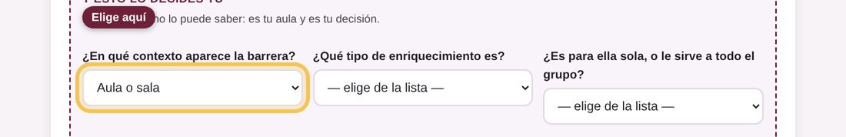
Elige de la lista: Aula o sala
TEXTO 10 · ELIGE ¿Qué tipo de enriquecimiento es?
Dónde: Y esto lo decides tú
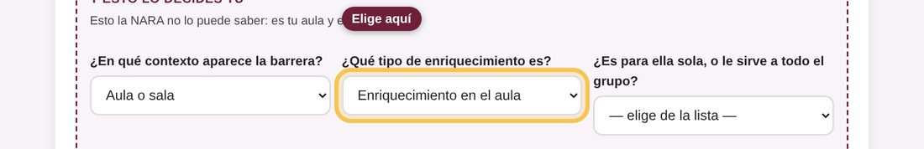
Elige de la lista: Enriquecimiento en el aula
USAER acompaña aptitudes sobresalientes: el enriquecimiento va dentro del grupo, no aparte.
TEXTO 11 · ELIGE ¿Es para ella sola, o le sirve a todo el grupo?
Dónde: Y esto lo decides tú
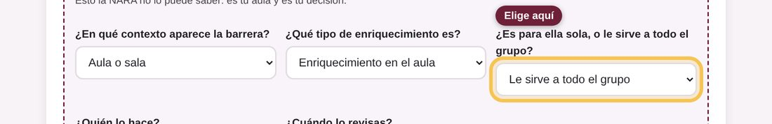
Elige de la lista: Le sirve a todo el grupo
Si le sirve a todos, ya no es «lo de Ximena».
TEXTO 12 ¿Quién lo hace?
Dónde: Y esto lo decides tú
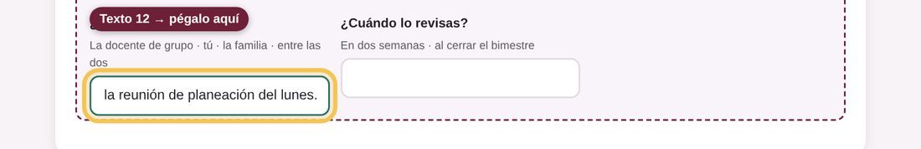
El Mtro. Saúl aplica; la Mtra. Itzel diseña la tarjeta de reto y las vías, en la reunión de planeación del lunes.
TEXTO 13 ¿Cuándo lo revisas?
Dónde: Y esto lo decides tú
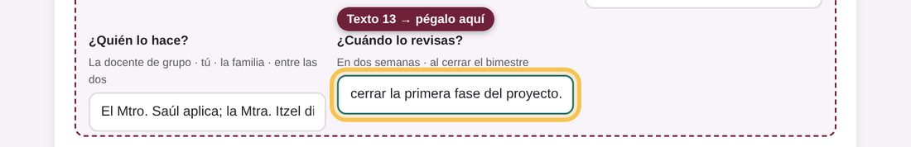
En dos semanas, al cerrar la primera fase del proyecto.

3 · Lo que decidiste tú (esto es lo que se califica)
TEXTO 14 ¿Qué le cambiaste a lo que propuso la IA?
Dónde: 3 · Lo que decidiste tú
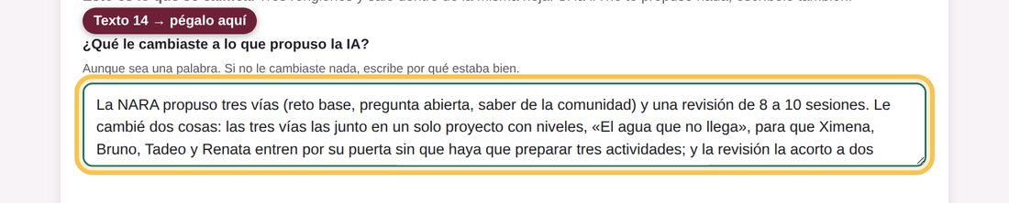
La NARA propuso tres vías (reto base, pregunta abierta, saber de la comunidad) y una revisión de 8 a 10 sesiones. Le cambié dos cosas: las tres vías las junto en un solo proyecto con niveles, «El agua que no llega», para que Ximena, Bruno, Tadeo y Renata entren por su puerta sin que haya que preparar tres actividades; y la revisión la acorto a dos semanas, al cerrar la primera fase, porque el Mtro. Saúl y yo nos vemos los lunes.
TEXTO 15 ¿Qué te propuso y no le hiciste caso? ¿Por qué?
Dónde: 3 · Lo que decidiste tú
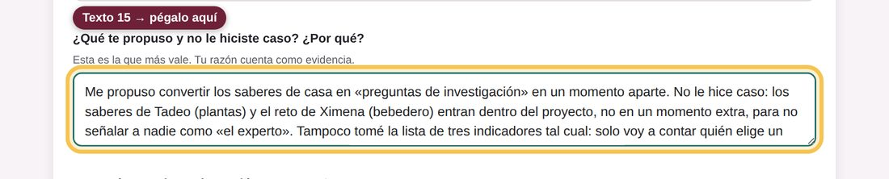
Me propuso convertir los saberes de casa en «preguntas de investigación» en un momento aparte. No le hice caso: los saberes de Tadeo (plantas) y el reto de Ximena (bebedero) entran dentro del proyecto, no en un momento extra, para no señalar a nadie como «el experto». Tampoco tomé la lista de tres indicadores tal cual: solo voy a contar quién elige un reto abierto y quién trae algo de fuera de la escuela.
Es el renglón que más vale.
TEXTO 16 ¿En qué parte de tu planeación entra esto?
Dónde: 3 · Lo que decidiste tú
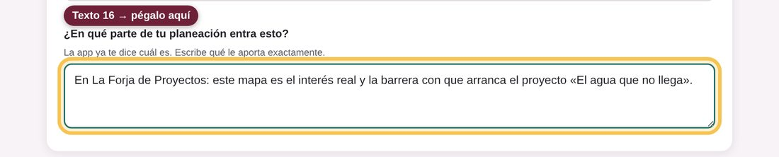
En La Forja de Proyectos: este mapa es el interés real y la barrera con que arranca el proyecto «El agua que no llega».

Revisar, descargar y subir
TOCA Toca «Revisar lo que escribí»
Dónde: Revisa antes de entregar
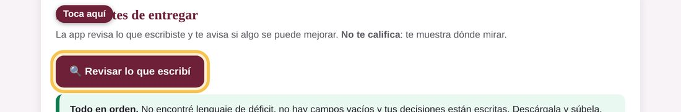
Debe decir «Todo en orden». Si marca algo, es un aviso, no una calificación.
TOCA Toca «Descargar en Word · esto es lo que subes»
Dónde: 4 · Descarga la hoja y súbela a Moodle
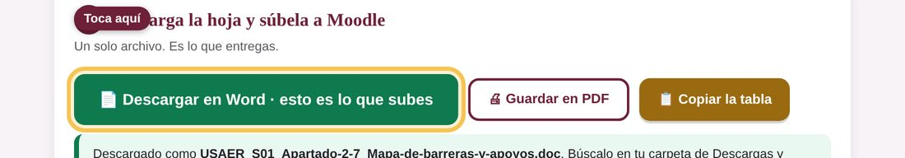
Se guarda en tu carpeta de Descargas como USAER_S01_Apartado-2-7_Mapa-de-barreras-y-apoyos.doc. Ese archivo lo subes en Moodle: abre tu Ruta → Diplomado USAER → Curso 1 → Sesión 1 → «Subir mi hoja».

Al final tienes un solo archivo en Descargas. Lo subes desde tu Ruta: Diplomado USAER → Curso 1 → Sesión 1 → «Subir mi hoja». Y en el foro, un comentario: qué te propuso la IA y no le hiciste caso.
Sin datos de menores · la detección de aptitudes es señal, no diagnóstico · la IA propone, la docente verifica y decide.

